**連携中枢都市圏構想作成地域…**中国ブロックでは・・

国が示す連携中枢都市圈とは

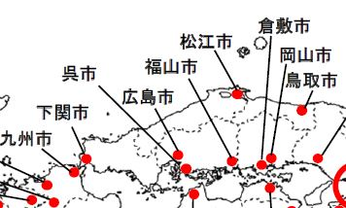

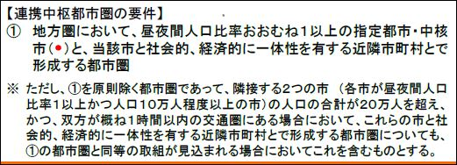

連携都市の果たす３つの役割

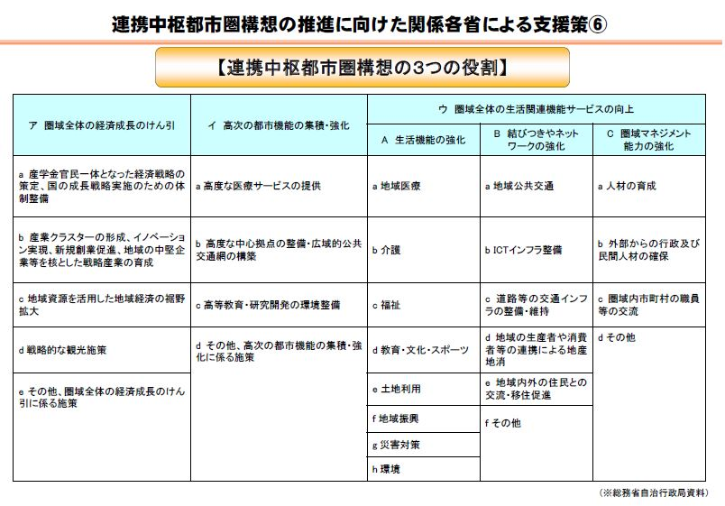

　高次の都市機能の集積を、周りの市町の犠牲の上に構築するもので、中枢都市の実が生き残れればいいとの考えであり、表には出ていないが、道州制の実現、平成の大合併でやり残して合併の推進で持って、国としての予算の縮減を図ろうとする構想です。

　一面広域で行う課題について、県の補完的機能が無視されており、地方分権の破壊を進めるものであり、平成の大合併で起きた、周辺地域の衰退をより深刻にするものとなります。大都市形成で、民意の行政への反映はますます難しくなる問題が危惧されます。

個別計画

倉敷市

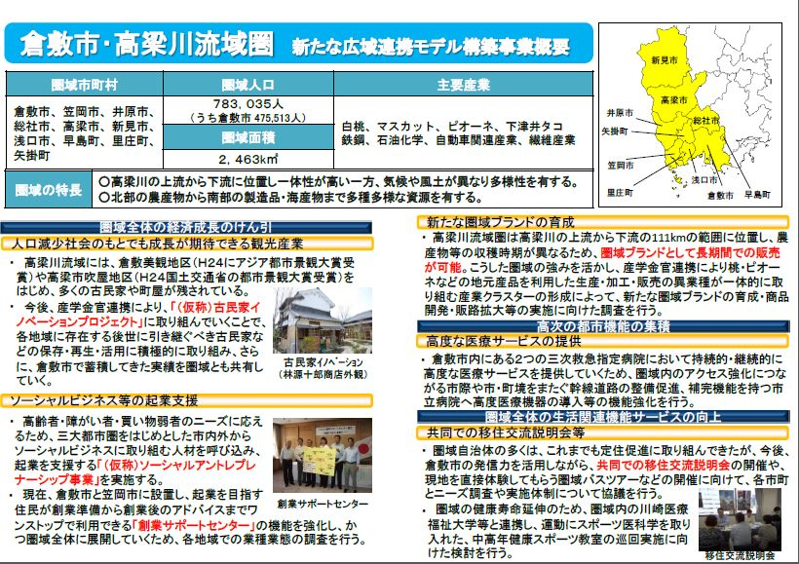

福山市

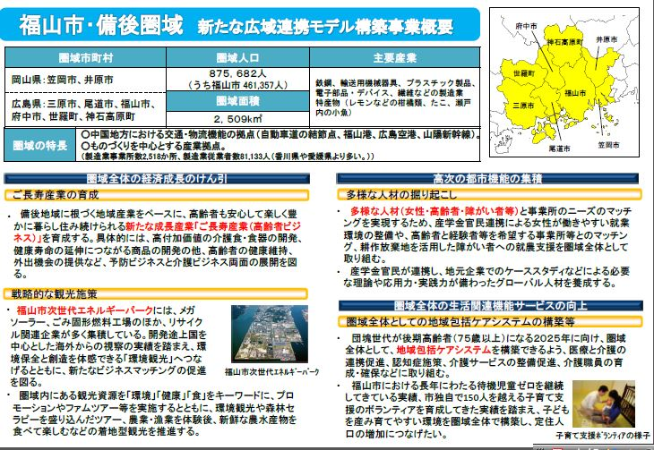

広島市

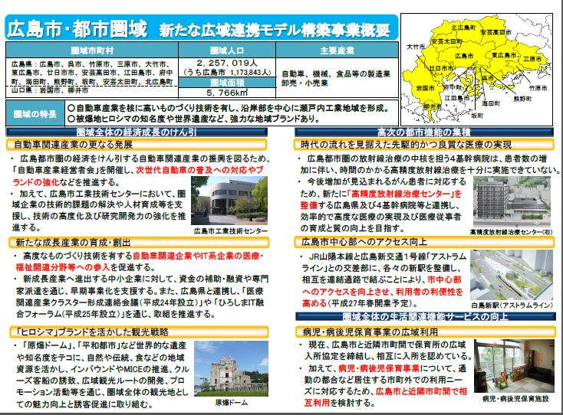

下関市

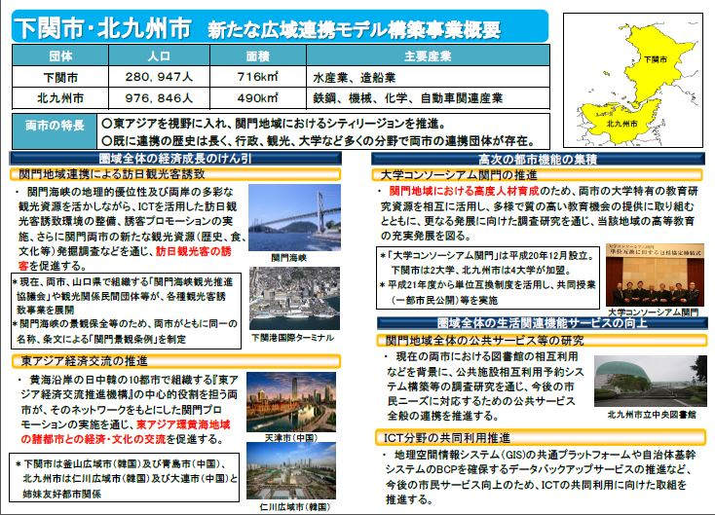

鳥取県

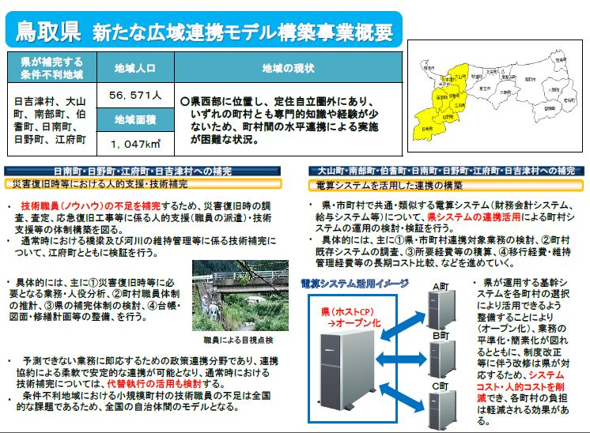

2016年新たな連携中枢都市圏づくりが始まった。

平成28年4月11日

平成28年度新たな広域連携促進事業の委託に関する提案募集

総務省は、平成26年12月27日に閣議決定された「まち・ひと・しごと創生総合戦略」において取組を進めることとされた「連携中枢都市圏」の形成等の地方公共団体間の新たな広域連携の促進を図ることを目的として、標記の事業を実施します。この度、委託先の公募を開始することとなりましたので、お知らせします。

呉市の取り組み

（仮称）広島中央地域連携中枢都市圏の形成に向けた取組について

２ 圏域の形成に向け検討を行う市町

広島県中央地域の市町相互の緊密な連携を図ることにより地域振興と住民福祉の向上を図ることを目的として設立されている「広島県中央地域振興対策協議会」を構成する市町（呉市，竹原市，三原市，東広島市，江田島市，府中町，海田町， 熊野町，坂町及び大崎上島町の５市５町）が連携して，圏域の形成に向けた検討を行います。

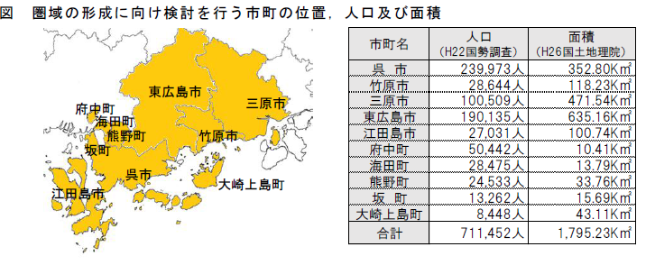

３ 圏域の特徴

当該圏域は広島県の中央部に位置し，広島県の国内外の空の玄関口である広島空港を有するとともに，造船，鉄鋼，自動車，電気機械に代表されるものづくり産業，海軍ゆかりの歴史的な建造物や文化が漂う伝統的な町並み，良質な天然水を利用した地酒，瀬戸内海の恩恵を受けた海産物，熊野筆などの伝統工芸品等， 数多くの地域資源を有しています。

圏域内の市町が連携し，こうした地域資源が持つ魅力を更に高めることにより， 圏域全体の活性化と住民サービスの向上につなげていきます。

**国の今後の考え**

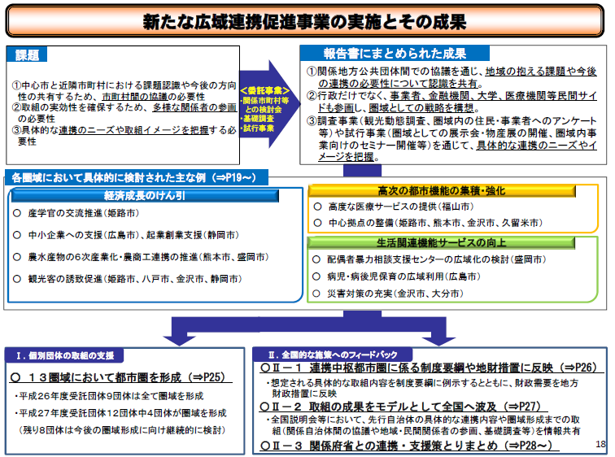

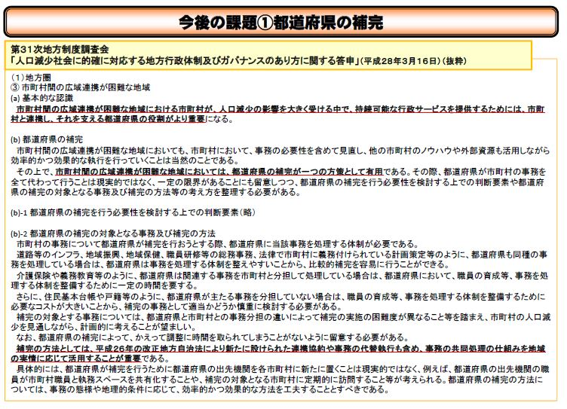**連携の仕組みと財政処置**

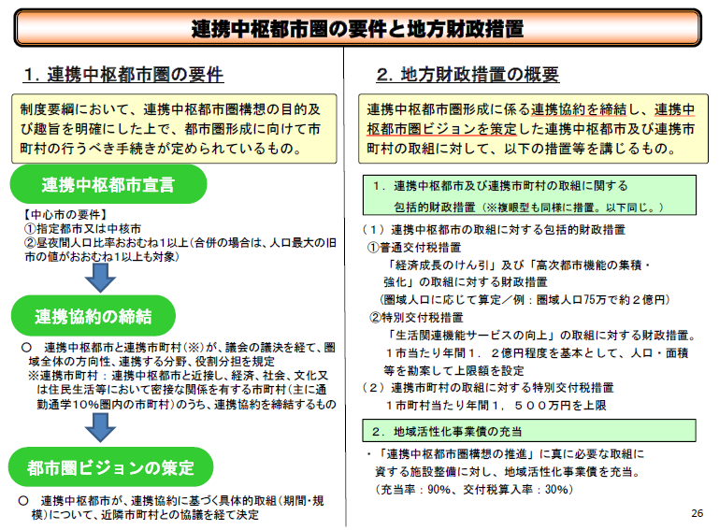

取り組みでの課題

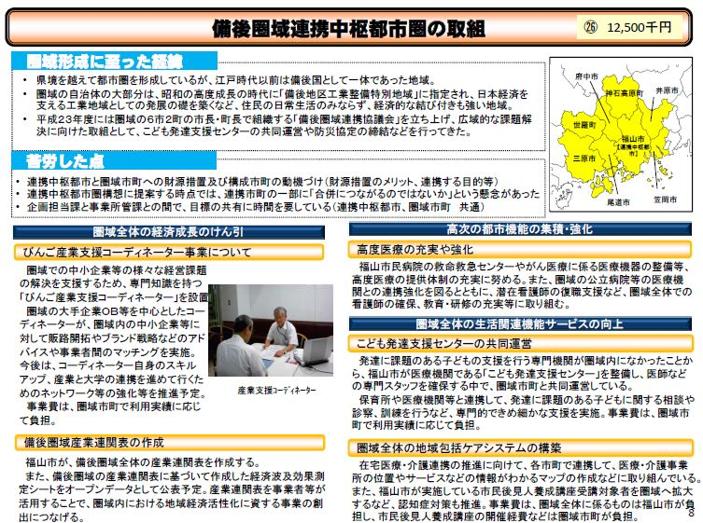

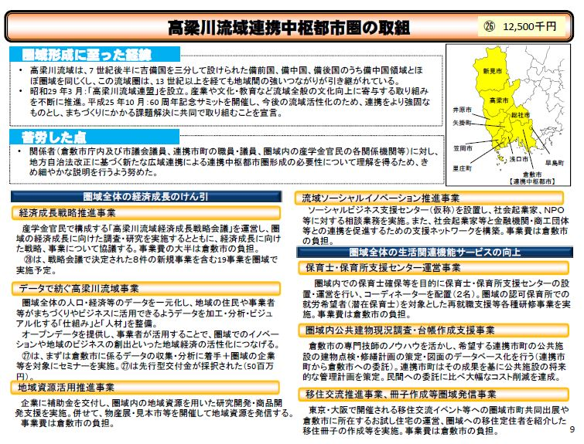

気をつけなければいけない点



**連携中枢都市圏構想取り組みの問題点と今後の課題**

**①連携中枢都市圏への選択と集中**

連携中枢都市が、単独であるいは連携市町村と共同して、地域再生計画を作成すると、2014年に地方創生法関連法として改正された地域再生法に定められた地域活性化関連の計画にかかるワンストップ手続を利用して、連携中枢都市内ないしは連携中枢都市圏内において、企業誘致とインフラ整備、コンパクトシティ化と公共交通機関によるネットワーク化、農業の6次産業化をワンパッケージとして推進することになります。

**②連携中枢都市圏ビジョン作成過程の問題**

ビジョン策定の連携市町村は同懇談会の構成員として周辺市町は想定されていません。当該市町村に関連する部分について個別に協議ができるにとどめられています。

**③連携中枢都市のリーダーシップを強化する連携協約制度**

従前の事務の共同処理の方式と比較した場合に、①政策面での役割分担について自由に盛り込むことが可能である（地方自治法252条の2第1項）、②別組織を作らない、より簡素で効率的な仕組みとすることが可能である、③バイ（1対1）で締結する、④自治体間の連携を安定的なものとする（同法252条の2第3項・4項）、⑤裁判所によらない紛争解決の手続があらかじめビルトインされている（同法251条の3の2、252条の2第7項）、といった点が挙げられています。

連携中枢都市のリーダーシップの強化につながるとともに、運用によっては連携市町村を連携中枢都市に従属させる契機にもなります。

また、連携市町村が連携中枢都市圏から離脱しようとしても、連携協約を変更・廃止するためには議会の議決が必要とされるために、容易には離脱することはできません。さらに、要綱は、廃止の議決に基づく連携協約の失効の通告後、2年間の効力の存続を求めています。

**④自治が及ばないおそれのある連携**

連携協約によって図書館サービスの提供を連携中枢都市がもっぱら担うことになった場合、図書館の利用については連携中枢都市が定める条例によることになります。そうすると、当該事務を担当しない連携市町村の議会の議決は要せず、したがって、住民の意思が直接には反映されないことになり、住民自治が及ばない領域が生まれることになります。

**⑤自治体再編の可能性**

圏域では、連携中枢都市へのひと、もの、しごとの集積が促進され、連携市町村の役割が生活関連機能に限定される結果、連携市町村の区域の空洞化が進行するおそれがあります。

連携中枢都市圏の形成を奨める総務省の担当課長も、近隣市町村には「再び合併の話につながるのではないか」、「中心市だけ活性化するのではないか」といった疑念・警戒心があることや、候補都市には中核市への移行への躊躇や構想不足といった悩みがあることを認めています。

総務省は、連携中枢都市圏はそういうものではないと繰り返し強調していますが、そもそも自治体間の差別的な役割分担を前提とする連携中枢都市圏構想自体が、自治的な水平的連携による地域の持続的発展を求めている自治体のニーズに合っていないともいえましょう。

**⑥自治体間連携のあり方・・連携中枢都市圏の制御**

それでは、すでに連携中枢都市圏の形成に踏み出した市町村は、この差別的な連携をどのように制御すればよいのでしょうか。

連携中枢都市圏の形成を通じた行政サービスの提供および水準の維持を図る途を直ちに選択するのではなく、地域にある行政資源の再活用、たとえば住民参加による公共施設の多機能化、などを通じた地域づくりや地域内再投資力を強化することを基礎におくべきでしょう。それを補完するために市町村は当該区域内の地域間の連携と市町村間の連携を進め、それを都道府県が補完するといった、市町村と都道府県からなる地方自治の二層性の機能回復を図ることが重要だと思われます。

そして、住民の意思を反映させるためには、連携協約に定める役割分担にしたがって実施される他の市町村の事務の実施状況については相互に定期的に情報共有を行い、これをそれぞれの議会に報告するとともに、住民にも積極的に公開することが必要でしょう。

また、連携中枢都市への都市機能の過剰な集約が生じないようにすることも重要です。

出典：http://www5.cao.go.jp/keizai-shimon/kaigi/special/innovation/160630/pdf/shiryou7-3.p

<http://www.soumu.go.jp/main_content/000425828.pdf>

<http://www.jichiken.jp/article_20/>

＊＊広島連携中枢都市圏構成市町は下記のとおり変更されています。

広島県：

広島市（連携中枢都市）、呉市、竹原市、三原市、大竹市、東広島市、廿日市市、安芸高田市、江田島市、府中町、海田町、熊野町、坂町、安芸太田町、北広島町、大崎上島町、世羅町

山口県：岩国市、柳井市、周防大島町、和木町、上関町、田布施町、平生町